Такырып. Ақпараттық ресурстар. Ақпарат - ұйым басшысының тұжырымдамалық ресурсы.
Басқару дегеніміз - ұйымның мақсатқа басқа адамдар арқылы жету үшін жүргізілетін жоспарлау, ұйымдастыру, түрлендіру және бақылау процестері. Бүгінгі таңда басқарудың тәжірибесі мен теориясының дамуына айтарлықтай үлес қосатын: басқару мектептері, ироцестік, жүйелік және ситуациялык деп аталатын төрт негізгі түрғыдан қарастырылады.
• Басқарудың әр түрлі мектептері бар. Олар ғылыми басқару, әкімшілік басқару мектебі, адамдық қарым-қатынас мектебі немесе мінезқұлық ғылымы, сонымен қатар баскару ғылымы немесе сандық тәсілдер мектебі.
• Басқаруды процестік тұрғыдан бір-бірімен өзара тығыз байланыстағы басқару функцияларының үзілмес сериясы ретінде қарастырады.
• Жүйелік тұрғыда басшылар ұйымды әртүрлі мақсаттарға өзгермелі сыртқы орта жағдайына орай ыңғайланған технология, тапсырмалар, құрылым, адамдар сиякты өзара байланысты элементтер ретінде қарастыру керек екендігін айқындайтын болады.
• Ситуациялық қарастыру басқарудың әртүрлі әдістерінің қолайлығы ситуациялармен анықталады. Нақты жағдайда оған сәйкес келетін әдіс өте тиімді болып табылады.
Жүйелік қарастыруға басқару ғылымының дамуындағы қазіргі кезге сай тоқталайық.
Жүйе дегеніміз - әрқайсысы бүтіндік сипаттамасына өзіндік үлесін қосатын және өзара байланысты айнымалылардан құралған кейбір тұтастық болып табылады. Егер олардың біреуі жоқ немесе дүрыс жүмыс атқармайтын болса, онда барлық жүйе дұрыс жұмыс істемейтін болады.
Барлық ұйымдар жүйе болып табылады. Жүйенің: ашық және жабық деп аталатын екі негізгі типі бар.
Жабық жүйенің белгілі бір қатаң шекаралары бар және оның қызметі сыртқы ортаға тәуелсіз.
Ашық жүйе сыртқы ортамен өзара эрекетке түсуімен сипатталатын жүйе. Мұндай жүйе өзін-өзі қамтамасыз ететін жүйеге жатпайды, ол сырттан келіп түсетін ресурстарға тәуелді,
Сонымен қатар ашық жүйенің сыртқы орта өзгерістеріне бейімделу қабілеттігі бар және оны өзінің қызметін жалғастыру үшін қолданады. Барлық ұйымдар ашық жүйе болып табылады.
1-суретте ұйымның ашық жүйе түріндегі қарапайым көрінісі көрсетілген. Кірісте Ұйым сыртқы ортадан ақпарат, материалдар, капитал, еңбек ресурстарын алады. Бұл компо-ненттер кірістер деп аталады. Түрлендіру процесінде ұйым өзі сыртқы ортаға шығаратын кірістерді өзгертеді немесе оларды өнімге, қызметке айналдыра отырып өңдейді.
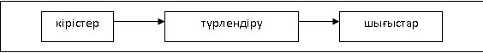
1-сурет. Ұйым — ашық жүйе

Кейбір жүйелер өз операцияларын бақылай алады. Жүйенің үш негізгі элементтеріне (кіріс, қайта өңдеу, шығыс) қосымша ондай жүйелерді бақылайтын механизмі, яғни кері байланысы бар. Егер берілген жүйе арқылы физикалық ресурстар өтетін болса, онда бүл физикалық жүйе деп аталады. Оны бақылау механизмі ретінде басқару үшін тұжырымдамалық схема қолданады, ол арқылы тұжырымдамалы(концептуалды) ресурстар - ақпарат пен мәлімет өтеді. Тұжырымдамалық жүйе ұйымның физикалық жүйесін сипаттайтын ақпаратпен қамтамасыз етіледі.
Мәліметтер мен ақпараттар.
Біз ресурстар түрлерінің топтамасына мәліметтер мен ақпараттарды біріктірдік, бірак ол түсініктер бірдей емес. Мәліметтер пайдаланушы үшін аз мағына беретін сандар мен фактілерден алынады. Мысалы, Ұйымның әр қызметкерінің жұмыс істеген сағаттарының саны мәлімет бола алады. Егер осы санды әр сағаттағы үлеске көбейтсе, онда жалпы табыс шығады. Ал егер жалпы табысты барлық қызметкерлерге бөлсе, онда алынған сомма фирманың төлем ведомосы бойынша жалпы қорытындыға әсер етеді. Осы қорытынды ұйым басшысы үшін акпарат болады.
Ақпарат дегеніміз - қайта өнделген мәліметтер немесе мән-мағынасы бар мәліметтер.
Ежелгі дәуір саудагерлерінің айтуынша: "Біреуге қалдык болған нәрсе — басқаға байлық". Осы ойдан біз: "Біреуге мәлімет (дерек) - басқаға ақпарат" деп айта аламыз. Келтірілген мысалдагы қызметкерлердің жалпы табысы осыған мысал бола алады: жеке сандар - әр қызметкерге өзінің қанша ақша тапқанын білгендіктен ақпарат, ал басшы үшін бұл сандар -мәліметтер. Мәліметтерді ақпаратқа айналдыру тұжырымдамалы жүйенің негізгі элементінің бірі - ақпараттық процесс арқылы жүзеге асырылады. Oл компьютерлік элементтерін немесе олардың комбинациясын іске қоса алады.

Компьютерлік ақпараттық жүйелер эволюциясы. Компьютерлік ақпараттар жүйесінің дамуы.

Іскер әлемде компьютерлік ақпараттар жүйесін (КАЖ) мәліметгерді оңдеу ретінде қолданады. Содан бастап басқаруға арналған ақпаратқа көңіл бөліне бастады. Нәтижесінде мүдделілік шешім қабылдауда көмектесетін жүйеге, офистік автоматтандыру және эксперттік жүйе сияқты салаларға ауысты.
-Мәліметтерге бастапқы назар аудару. XX ғасырдың бірінші жартысында, бухгалтерлік машиналар және перфокарталардың нағыз гүлденген кезінде ұйымдар негізінен өз менеджерлерінің ақпараттық қажеттіліктеріи бұрмалауға бейім болған. Бұл жағдай алғашқы компыотерлер пайда бола бастағанда да біршама сақталды, өйткені оларды колдану есептеулермен ғана шектелген. Бұл жүйе мәліметтерді электрондық өңдеу деген атқа иеленген.
-Акцепті ақпаратқа көшіру. 1964 жылы КАЖ колдану тәсілдеріне елеулі әсер еткен компыотерлік жабдықтаудын жаңа түрлері пайда болды. Микросхемаларды қолдану өңдеу қуаттылығын айтарлықтай өсіруге мүмкіндік берді. КАЖ-ні басқару жүйесі ретінде қолдану идеясы жаңа жабдықты мойындау үшін жүргізілген. Берілген тұжырымдама көптеген ірі фирмалар тарапынан тез қолдау тапты.
-Шешім қабылдауды қамтамасыз ететін құралдарға қайта бағдарлау. Көптеген фирмалар екінші деңгейлі проблемаларға мән бермей гиганттық басқарудын КАЖ-ін іске асыруға талпынып жатқанда Массачусетс технологиялық университетінің бірнеше ғалым-информатиктері бұл мәселеге басқаша тұрғыдан келеді: шешіммен қамтамасыз ететін құралдар жүйесі ол менеджер арқылы шешілетін жеке проблемалар мен менеджер қабылдауға тиісті шешімдерге көзделген ақпараттық-өндірістік жүйе. Бұл жағдайда менеджер кәсіпорыннын кез келген жерімен, деңгейінде және өндірістік бөлімде бола алады.
- КАЖ-ніц шешім қабылдауы белгілі бағытта бір менеджер үшін болса, дәл осы уақыттағы стратегиялық бағытга менеджерлер тобының ақпаратпен камтамасыз етілуі КАЖ-ні басқаруга арналған.
-Қазіргі кездегі коммуникацияға акцепт. Шешім қабылдау КАЖ-нің даму кезінде электрондық қондырғылар көмегімен офис менеджерлері мен қызметкерлердің еңбек өнімділігін ұлғайтатын және коммуникация әсер ететін офи-ті автоматтандыру жүйесіне көңіл аударылды. Офистік автоматтандыру дами келе телебайланыс, дыбыстық пошта, электрондық пошта, электрондық күнтізбе, факстік байланыс, т. б. қамти бастады.
-Кеңестің потенциалдық мүмкіншілігі. Жасанды интеллектің - эксперттік жүйесі (ЭЖ) айрықша көңіл бөлуге тұрады. Мұндағы негізгі идея КАЖ-ін адам тәрізді логикалық ой-тұжырымдарды атқару үшін программалауға болады дегенге саяды. Мысалы, эксперттік жүйе өзін басқарушы кеңесшіге айналдырып, менеджерге көмекке келе алады. Таяу болашақта тan осы жүйелердің рөлдері арта түсуі мүмкін деп күтілуде.
2-суретте КАЖ-нің проблемалары мен шешімдерінің өзара байланыс моделі көрсетілген.

Техникалық тапсырманы құрастыру кезеңдері: мәселе мен мәселелік кешендердің қойылымын шұғыл анықтау

Ақпараттық қызметтерді ұйымдастыру.
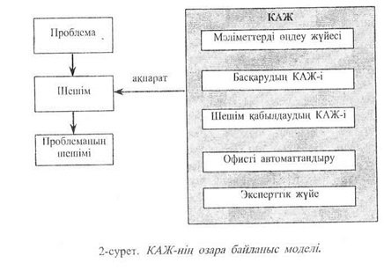
КАЖ-ні ең алғаш қолдана бастаған фирмалар, бұл жүйенін қолданылуына жауап беретін жеке мамандар бөлі-мінің кажеттілігін сезіпе бастады. Мәліметтерді өңдеудің бірінші бөлімі қаржылық басқарудың бөлігі және қаржы бойынша лауазымды тұлғаың біреуіне тәуелді болды. Қазір вице-президент басқаратын ақпараттық есептеу бөлімі ұйымдастыру белімдерінің негізгілерінің бірі.
Маман-информатиктер.
Маман-информатиктер термині КАЖ-нің жұмысына толық жауап беретін фирманың кез келген жұмысшысын белгілеу үшін қолданылады. Бұл мамандардың мынадай бес негізгі категориялары бар: жүйе аналитигі, мәліметтер базасының администраторы, желі маманы, программист, оператор. 3-суретте осы мамандардың өзара қалай байланысқаны және пайдаланушы мен КАЖ-і арасындағы байланысты көрсеткен.
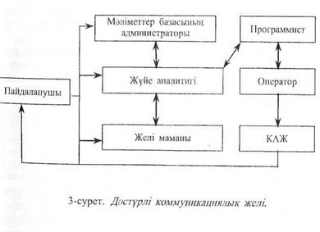
• Жүйелі аналитик жаңа жүйені жасауда және бұрыннан бар жүйені жақсартуда пайдаланушымен бірге жұмыс істейді. Жүйе аналитигі проблемаларды ұсынатын және КАЖ осы проблеманы шешуге қалай кемектесетіні туралы жазба құжаттарыи дайындайтын сарапшы (эксперт) ретінде жұмыс істсйді.
• Мәліметтер базасының администраторы пайдаланушымен және жүйе аналитигімен бірге жүмыс істейді. Ол пайдаланушыға қажетті мәліметтер базасын жасагі шығарады.
• Мәліметтер базасы - компьютерлік мәліметтердіц шектелген жиынтығы. Олар кері алынуға жеңіл болатындай етіп сақталады. Мәліметтер базасының администраторы бір-ақ және біржола жасалатын осы маңызды ресурсты бас қарады.
• Желі маманы пайдаланушы және жүйе аналитигімен бірге жүмыс істейді. Есептеу ресурстарымен байланыстыра желі күрып және осы желі аркылы мәліметтерді таратады. Желі маманының кызметі есептеу ортасына жәие телебай-ланыска да тарайды.
• Программист КАЖ-інің көмегімен пайдаланушьн a кажетті мәліметтерді ақпараттарға айналдыру үшін нұсқау-ларды кодтайды жәнс ол жүйе аналитигі жасаған құжат-таманы қолданады.
Оператор компьютерлік жабдыққа акпараттарды енгізеді, принтерде қағазды ауыстырады, диск және леитаны сақтау аппараттарын басқарады, басқа қажетті қызметті орындайды.

Бизнес пен қоршаған ортадағы фирманың орны. Бәсекелестік басымдылық. Бәсекелестік артықшылық үшін қолданатын ақпараттық технологияны пайдалану
Дәріс конспектісі: Фирма — жеке түлғалар мен ұйымдар тәрізді элементтерден тұрады. Ресурстар фирма мен осы злементтер арасында қозғалып отырады. Анықталған стратегияның ізімен жүре отырып фирманы басқару қоршаған ортаға біршама әсерін тигізеді. Нарықтан жетістіктерге жету жолында менеджерлер фирма клиенттері мен бәсекелестердің әсеріне көңіл бөледі. Олар ақпараттык ағымдарды баскара отырып бәсекелесте жетістікке жету үшін тырысады. Бастапқы жағдайда күштер фирма клиенттерінің ақпаратгық ағымдарына бағытталады және олардан алынады. Кең көлемдегі элементтерге: жеткізушілер, фирма компьютерлерінің арасындағы электронды байланыс жэне ұйымдар мен Ұйымдардың арасында ақпараттық жүйенің қызметін жеңілдететін элементтер кіреді.
Фирманың ақпараттық ресурстарына - программамен қамтамасыз ету ақпараты, аппаратура, жабдықтар, мәліметтер, программалық жабдықтар, информатика мамандары және пайдаланушылар кіреді. Барлық деңгейдегі менеджерлер жоспарлаумен айналысады, бірақ жоғары деңгейдегі менеджерлердің жоспарларының болашағы болуы тиіс. Бұл стра-тегиялық жоспарлар фирманын кем дегенде 5-10 жылдық болашағын анықтайды. Орындаушылар фирманың стратеғиялық жоспарын қүрастырып болған сон, осы жоспарға сәйкес әрбір қызмет көрсету аумақтарында жеке жоспарларды құрады. Фирманың мақсатқа жетуі үшін оның әр аумағы өз көмегін тигізеді. Фирманың болашақта қажет ететін ақпа-раттық ресурстардың программамен қамтамасыз етілуі— ақпараттық ресурстарды стратегиялық жоспарлау деп атайды. Ақпараттық ресурстарды стратегиялық жоспарлау жұмысы барлық менеджер атаулының міндеті болып табылады, бірақ ұйымдардағы ақпараттық қызметтегі программамен қамтамасыз ету менеджері басты рөлді атқарады. БАҚ - басты ақпараттық қызметкер термині - ақпараттық қызметтегі программамен қамтамасыз ету менеджерлерін білдіреді. Компьютер пайдаланушыларына соңғы пайдаланушының жүмысы сиякты ешкім әсер ете қойған жоқ. Соңғы пайдаланушылар өздерінің көптеген жүмыстарының түрлерін дамытуда. Ешқандай тәуекелсіз бұл тенденциялар жалғаса береді және олар фирмаға қосымша пайда әкеледі. Тексеруді басқара отырып қате істердің алдын алуға болады.
Фирманың менеджерлері ақпаратты стратегиялық ресурсстарды мойындаған кезде, ақпаратты стратегиялық бағыттағы саясат өрби түседі. Бұл қызмет ақпараттык ресурстармен басқару (АРБ) деп аталады. Бұларды ақпараттық ресурстарды стратегиялық жоспарлау (АРСЖ) және басты ақпіараттық кызметі (БАҚ) тұжырымдама түрінде түсінуге болады. АРБ -тиімді пайдалану құрылымын қамтамасыз етеді.
Фирма қоршаған ортада
Фирма - тұжырымдамалық жүйемен басқара алатын физикалық жүйе. Ол физикалық және тұжырымдамалы ресурстан тұрады. Фирманың физикалық жүйесі - тұйық жүйе. Бірақ фирма қоршаған ортамен тығыз байланыста болады және одан ресурс алыгі, оны өнім етіп өндіріп, қызмет көрсетіп, ортаға қайтарып беретіндіктен ол ашық жүйе болады.Фирманың өмір сүруіне сыртқы ортаның маңызы зор екенін мойындауымыз керек. Фирманың иелері, ортаныц спецификалық қажеттілігін қанағаттандыра отырып ортаны қызмет көрсетумен және өніммен қамтамасыз етеді және фирма осы әрекеттерді орындай алатындай етіп акша салып отырады.
Біз негізгі сегіз элементтер типін анықтай аламыз, оларға: ұйымдар мен жеке тұлғалар жатады және олар фирмадан тыс өмір сүруші және оған тікелей немесе жанама әсер етушілер болуы мүмкін. Осы сегіз элемент қоғам деп аталатын жүйеде өмір сүреді. 4-суретте фирманың қоршаған ортадағы түрі көрсетілген.
Жабдықтаушылар, қайбірде сатушылар деп аталатын фирмалар пайдаланатын тауар өндіру және қызмет көрсетуге керекті машиналар мен қызмет көрсету және ақпарат құралдарымен жабдықтап отырады. Осы тауарды және қызмет көрсетуді - тұтынушыларға ұсынады және олар болашақтағы пайдаланушылары бола алады.
Кәсіподақтар - білікті және білікті емес жұмысшылар бірлестігін құрайды. Қаржылық ұйымдар ақша ресурстарына әсер ететін институттардан, инвестициялық компаниялардан, банкілерден т. б. түрады.
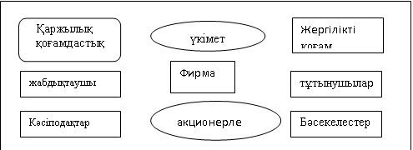

4 - сурет. Фирманың қоршаған ортасы.

Акционерлер мен меншік иеленушілер - өз ақшаларын компанияға салушы жэне жоғары деңгейдегі басқарушылықты көрсететін адамдар тобынан құралады. Бәсекелестер бұл -нарықтағы фирмамен бәсекеге түсе алатын барлық ұйымдар. Үкімет республикалық, облыстық және аудандық деңгейде зандардың орындалуьш жүзеге асырады және қорға ақпарат алуға көмектеседі.
Жергілікті Ұйымдар дегеніміз - ол географиялық аймақ және сол жерде фирма өз әрекетін орындайды. Фирма оз жауапкершілігін экологиялық таза аймақтарда жүзеге асыру-ға, өз беделдерін арттыра түсуі үшін тырысады, т. б.
Фирма орта элементтерімен персонал, машиналар, қаржы, ақпаратты енгізетін ресурс ағымдарымен байланыста болады. Ресурстар орта элементтері арқылы фирмаға қарай жылжиды және фирма арқылы орта элементіне кері байланыс жасай алады. Фирмаға қоршаған орта элементтерінен келіп түсетін кейбір элементтер кері қайтарылады. Әдетте ағымдар өз құрамына тұтынушылардан келіп түсетін ақпараттық ағымдарын, тұтынушыларға арналған материалдық, акционерлерге деген қаржылық ағымдарын, сондай-ақ жабдықтаушылардан жабдықтар, кәсіподақтардан мамандар ағындарын енгізеді. Негізінен, ағымдардың бір бөлігі - басқару органдарынан түсетін қаржылық салымдардан (мысалы, ғылыми ізденіс үшін), жабдықтаушылардың материалдық ағымдарды бәсе-келестерге өз мамандарының ағымын (жұмысшыларын өзіне тарту) жіберуден тұрады. Фирма мен элементтер арасында байланыс жасайтын жалғыз ресурс - ол ақпарат.
Бір элемент басқа элементтермен өзара әрекетке түскенде ресурс ағымы күрделене түседі. Оған мысал кэсіподақтың жабдықтаушыларға қарсы шығуы жатады. Нәтижесі -материалдардың жетпеуі. Бұл қарсылық та фирмаларға қар-сылық жасағандай әсер етеді.
Аз уақыт бұрын менеджерлер назары фирманың реактивті. емес, проактивті позицияны иемдену арқылы табатын пайдаға бағытталғап еді. Проактивті позиция-ол фирма менеджерлерінің анықталған дәрежеде ортаны ауыстыратын стратегияны орындай алатын сенімі. Вашингтон мектебінің профессоры Джей Р. Гелбрейт бұл көзқарасты фирмаға әсер ететін басқару ретінде қарастырады. Гелбрейттің айтуы бойынша, фирма негізгі уш стратегияны кабылдай алады:
• Өз ортасында өз ресурсын пайдалана отырып, жақсы қызмет атқара алатын тәуелсіз стратегиялар.
• Кооперативті - осы максатта жұмысын басқа эле-менттермен байланыстыра алады.
• Стратегиялық маневрлеу фирманың ортаны ауыстыруына көмектеседі.
1-кестеде ортаны басқару үшін фирма орындайтыц спецификалык стратегиялық мысалдар келтіріледі. Демеупіі компаниялар TIDE пен ARIEL онімдерін ОМО-ның өнім-дерімен салыстырғанда тәуелсіз стратегияға жарнама жақсы мысал бола алады. Кооперативті стратегияға мысал - миссис Филдс Кукис және ТСВУ арасындагы жетістіктік, ол йогурт өндірумен айналысатын фирмаға жұмсақ бөлке сатуға көмектесу келісімі. Бұл келісім миссис Филдсті жекелеген сауда-саттық нүктелерімен, ал ТСВУ жаңа өніммен қамтамасыз етуге көмектесті. Стратегиялық маневрлеуге алкогольсіз сусындар нарығына шыққан Анхойзер-Буш және Строх сияқты сыра шығарушы компаниялар мысал бола алады. Осындай әрекеттің көмегімен фирма өзін қоршаған ортаны бақылауды іске асыра алады.
Басқарудағы ақпараттық тұжырымдамның көздері.
Соңгы 10 жыл ішінде таратылған ақпаратты жолу фирма ақпараты көздерінің ақпараттың өзінен ілгері кеткендігін көрсетеді.
Алдында қарастылған тақырыптар барлық ақпарат көздерін басқаратын базис құрайды. Бұл процестерге: ақпарат көздерін басқару (АКБ) - пайдаланушылардың қажетгіліктері үшін ақпарат көздерін идентификациялайтын фирманың барлық деңгейіндегі менеджерлер; стратегиялык жоспарлауда фирманың ақпарат көздерін қарастыру: қабылдау және олармен жұмыс жасау жатады. Осындай стратегиялық жағдайда стратегиялық объектілердің жетістікке жетуі үшін орындаушылар-ақпарат көздермен міндетті түрде санасуы керек. Ақпарат көздері үшін формальді стратегиялық жоспар құрылады. Мұндай жоспар шешім қабылданғанда және ақпарат көздерін басқрған кезде іске асады. Ақпарат көздерін ақпараттық қызметте, пайдаланушылар аймағында да пайддаланған жөн. Ақпарат көздерінің стратегиялық жоспары өндіріс өнімінің ақпараттық көзіне бағытталуы тиіс және бұл жерде ресурстарға бақылу жасалынады.
АКБ-ақпараты орындайтын ресурстың және ақпараттың бағалақ құндылығын көрсетеді. Барлық деңгейдегі менеджелер АКБ – үлесін қосады және атқарушы комитеттің мүшелері кілті болып табылады. АКБ-ға жоғары жақтағылардың қатысуымен тікелей әсер ете алады. Әзірге жетекшілер тұжырымдама көздерін физикалық көздер сияқты маңызды екенін түсінбей отыр. АКБ-ның қызмет көрсету жағдайды жеке өдара емес, барлығы бірге істейді. (6-суретті қараныз)
Фирма орындаушылары. Жоғары деңгейдегі басқарушы фирманы белгілі бір мақсатқа жетелейтін атқарушы топ арасынан көрінеді. Бұл топтың негізгі әрекеттерінін бірі -стратегиялық жоспарлау.
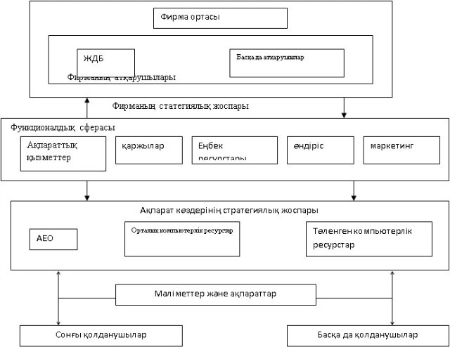
6 сурет-Ақпараттық көздерді басқару моделі

Функционалдық сферасы. Ақпараттық қызмет функционалды сферада негізгі орынға ие және әр сфера өзінің стратегиялық жоспарын ретімен іске асырады. Олар фирманың стратегиялық жоспарын қолдайды. Осылардың функционалдык жоспарларының бірі ақпараттық кездер үшін стратегиялық жоспар, ол ақпараттық қызметпен дайындалады және басқа функционалды сфералармен жұмыс істейді.
Ақпарат көздері. Ақпараттык кездердің стратегиялык жоспарында барлық ақпараттық көздерінің қабылдануы және құрылуы нақты керсетілген.
Пайдаланушылар. Негізгі ақпарат — акпарат көздері және пайдаланушылар арасында туындайды.
Ақпараттық көздерді басқару моделі көрсеткендей, жүйе деңгейі ақпараттық көздерді басқаруға әсер етеді. Қоршаған орта фирманың жоғары жүйесін құрады. Жоғары деңгейдегі фирма менеджерлері фирма жүйесінің мақсатқа жетуі үшін стратегиялық жоспар жасайды.
Функционалды орта фирманың субжүйесін және олардың стратегиялык жоспарын корсетеді. Акпараттық көздер барлық деңгейдегі қолданушыларға жетімді болу керек

Фирма ортасын стратегиялық басқару: тәуелсіз стратегия, кооперативтік және стратегиялық маневрлеу

Менеджерлер проблеманы шешу үшін модельдерді пайдаланады. Модельдің мәні - абстрактілі. Модельдің төрт негізгі түрі бар: физикалык, баяндалынатын, графикалық, математикалық.. Бүлардың бәрі модельдің мәнін жақсы түсінуге және оны басқаларға түсіндіруге мүмкіндік береді. Математикалық модель, накты болмаса да, ықтималдықпен пайдаланушылардың келешекке болжам жасауына мүмкіндік туғызады.
Біз физикалық және тұжырымдамалық жүйеден түратын жүйенің(фирманың) жалпы моделін ұсынамыз. Жалпы модельдің басқа модельдер түрлерінің катынасына орай әр түрлі жағдайда іске асырылатын артықшылығы болады.
Физикалық жүйеге кіретін, етпелі және шығатын злементтер бар, сонымен қатар физикалық ресурстардын қозғалысын қамтамасыз етеді. Тұжырымдамалық жүйе физикалық жүйені құрайтын мәліметтер және ақпараттардан тұрады. Тұжырымдамалық жүйенің негізгі бөлімі қайтарып беру (ақпараттар ағымы) және тексеруші механизм (басқарушы буын) болып табылады.
Мәліметтерді физикалык жүйеден қабылдайды және а, параттар жүйесінің (АЖ) көмегімен ақнаратқа айналдырад. Ақпараттар өз уақытындағы, анық, дәл және толық болу керек.
Менеджерлер ақпараттар жүйесінен алынған қабылдау болатын ақпаратты стандарттармен салыстырады. Алынған ақпарат қабылдауға болатын деңгейден шыққаннан кейін менеджерлер проблеманы шешуге кіріседі.
Фирманың физикалық жүйесі.
Фирманың физикалық жүйесі шыгын ресурстарын еі дірістік ресурстарға айналдырады. Шығын ресурстары фц маны қоршаған ортаға байланысты құрылады және оларды түрленуі болып табылады, ал өндірістік ресурстар бүрынг ортаға қайтьш оралады. Демек фирманың физикалық жүйе - айналадағы ортамен физикалык ресурстар (материалд адамдық, қаржылық, машиналық) ағымы арқылы әреке тесетін ашық жүйе,
Материалдық ағым. Шығын материалдары шикіз; жабдықтаушыларынан алынады және оларды процестің тү ленуінен алып тасталынғанға дейін қоймада сақтайды. Оді кейін оларды өндірістік іс-әрекетке жібереді. Аяқталған формадағы материалды түрлендіру процесі қорытындыланғащ оны сатып алушыға жібергенше сақтауға қояды.
Өндірістік фирмада материалдык ағымның екі қызмет aясы қатыстырылады, олар өндірістік және маркетингтік қызмет. Өндірістік қызмет шикізатты енімге айналдырады, ал маркетингтік - осы өнімді сатып алушыға таратады.
Адамдар легі. Ол қоршаған ортадан келіп түседі: жергілікті қоғамнан, кәсіподақ комитетінен, бәсекелестердеи, т.б. Кадрлар бөлімінің көмегімен бұл ағым бірнеше функцио-налдық аудандарға бөлінеді. Осы аудандарда тұратын қызметшілер өңдеу процесіне тура және жанама түрде қатысады. Кейбір қызметкерлер фирмадан кетеді, қайсыбірі зейнет-керлікке дейін қалады, яғни адамдар легі айналадағы қоршаған ортаға қайтып оралады.
Ақшалык ағым. Ақшалық ағымдардың қайнар көзі ортаның мынадай элементтері болып табылады: капитал салушы акционерлер, сатудан түсетін табысты беретін сатып алу-шылар, займдар жасайтын жэне инвестиция бойынша пайыз төлейтін қаржылық институттар, фирманы займдық ақшалармен және субсидиялармен қамтамасыз ететін үкімет. Ақшалық ағымның тексерілу жауапкершілігі қаржылық қызметке жүктеледі.
Фирма арқылы өтетін ақша ағымы сан алуан. Қазірп уақытта материалдық ақшалар салу өте сирек, осыған орай чектер, несиелік карточкалар және электронды түрде ақша аударымы басым мэнге ие болып отыр.
Машиналық ағым. Машина мен құрал-жабдық жабдық-таушылардан алынады. Машиналық ағым фирмада ұзақ уақыт ішінде - 3 жылдан 20 жылға дейінгі уақытта калады. Барлык машиналар қоршаған ортаға дайын немесе қалдық түрде қайтарылады.
7-суретте кіріс ресурстарын шығыс ресурстарына айна-лдыратын фирманың физикалык жүйесі көрсетіледі.
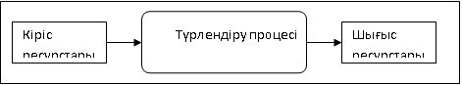
7-сурет. Фирманын физикалык жүйесі.

Фирманың концептуалдық жүйесі
Кейбір ашык жүйелер езінің жеке әрекеттерін бақылай (басқара) алады. Жүйе қүрылымында бақылау кері байланыс құралдарының көмегімен іске асырылады.
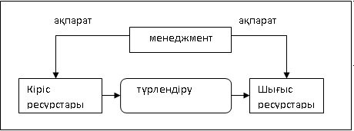
8 –сурет. Бақылау жүйесіндегі фирманың физикалық жүйесі
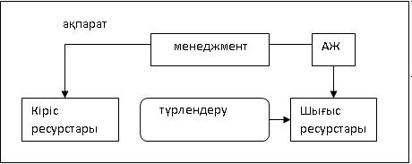
9-сурет. Жүйенің (фирманың) жалпы моделіне толықтыру. АЖ мәлімеіті ақпаратқа түрлендіреді.

Басқару ақпаратты жүйенің шығарылуынан алады (8-сурет). Көптеген басқарушы баяндамаларына келесі ақпараттар жатады: өнімнің көлемі, дистрибьютерлердің бағасы, сатуды талдау т. б.
Ақпарат басқарудың физикалык жүйесінен әрдайым-тікелей берілмейді. Көбінесе кәсіби менеджерлер олардың ортасындағы аралықты сақтайды және ақпаратты нақты ақ-параттар жүйесінен шығарады. Біз бұл механизмді ақпараттық жуйе деп атаймыз.
9-суретте қосымша физикалық жүйеден түсетін мәліметіі ақпаратка түрлендіретін АЖ көрсетілген. Менеджер АЖ-ден ақпарат алғаннан кейін оның нақтылығын, беріктілігін, өз уақыттылығын, толықтығын, аяқталғандығын тексереді. Сондай-ақ осы акпаратпен жұмыс мөлшерінің орындалуын хабарлайтын стандарттарды керсетеді.
Жүйенің жалпы моделіне басқа толықтырулар басқарушы шешімнің физикалык жүйені қалай өзгерететініи көрсету үшін керек. Физикалық жүйенің барлық үш элементінеи мәліметтсрді жинау, оларға кіру, түрлендіру, шыгу, сонымеи қатар менеджер осы өзгерістерді барлық үш элементке енгізе алуы қажет.
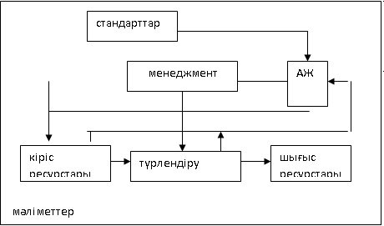
10-сурет. Жүііснің (фирманың) жалпы моделіне толықтыру. Стандартгар менеджментке және АЖ-re әсер етеді.

10-суретге көрсетілғен моделъде менеджер тек қорытынды элементті өзгерте алады. Егер ақпарат өндеуде немесе шығару аясында реттеу керек болатынын көрсетсе, менеджер бұл өзгерістерді орындауға міндетті. Бұл модификация 11 -суретте көрсетідген.
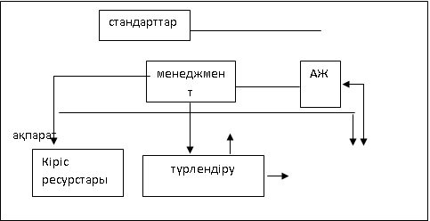
11-сурет. Физикалық жүйенің өзгеруі шешімдер ағымы арқылы болады

Менеджменттің және физикалық жүйенің кері байланысы - әдістің көрінуі үшін шешімді қайтадан қабылдау. Негізгі кері байлаяыстың болуы үш Түрлі форманың сигналын керсетеді: мәліметгер, ақпаратгар, шешімдер. Мәліметтер АЖ-ге ақпаратты өзгертеді, ал ақпарат - АЖ менеджерінін шешімі және менеджер берілгендерді қорытындылауы тиіс.
Жүйенің жалпы моделінің соңғы формасы қоршаған ор, таның әсерін көрсетуі керек. Бүл толықтыру 11-суретте көр, сетілген жэне ол модельді аяқтайды.
Физикалық ресурс (ақпарат және мәлімет) АЖ-ге кіреді. Мұнда олар жиналады, оңделеді және менеджер үшін қолайлы. Сонымен бірге концептуалдық ресурстар АЖ-ден коршаған ортага құйылады.
Берілген жүйенің (фирманың) моделі түрлі ұйымдар үшін қолайлы болады.
Супермаркеттің жұмысын қарастырамыз. Барлык физикалық ресурстар супермаркеттің физикалық жүйесі арқылы өтеді. Олар; материалдық (киім, аяқ киіц азық-түлік, т. б.) адамдық (сатушылар, қызметкерлер, менеджерлер), машина және қүрал- жабдыктар (кассалық есептер миникомпьютерлер, т. б.), акшалық (сатып алушылардан және жабдыктаушы төлемі түрінен, қызметкерлерден және иеленушілер).
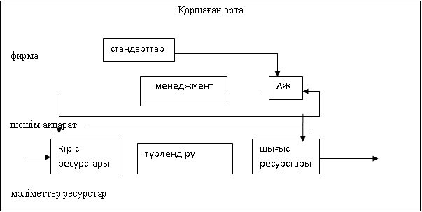
12-сурет. Жүйснің (фирма) жалпы моделі.

Концептуалды жүйеде менеджмент элементтері дүкеннің басқарушысы және оның ассистент-менеджер түрінде берілген. АЖ компьютерге негізделген, онда әр түрлі тауар бағасы, тауар қозғалысы көрсетілген, кіріс және шығыс құжатгары толтырылып, прайс парақтарының төлем қағазы көрсетілген, саудаға статистикалық талдау жасау үшін мә-ліметтер жинайды, т. б. Сауда квотасы формасындағы стандарттар және жұмыс істеп тұрган бюджеттер менеджерге супермаркет жұмысының қандай деңгейде болу керектігіне жауап іздеуде көмек болады. Менеджерлер мониторинг жүргізеді және АЖ-ні орындауды басқаруда қолданады және оны стандартпен салыстырады. Менеджер қандай заттар жақсы сатылуда, қайсысы аз өтетіні туралы мәліметтер алып отырады. Менеджерлер осы мәліметтерге сүйене отырып тапсырыстар санын реттеу, тауарларды қайта тарату, саудаға тауарларды қою сияқты әрекеттер жасайды. Апта аралығында сауданың жоғары және төмен жүруі туралы мәліметтер қызметкерлердің жұмыс тізбегін дүрыс жолға қоюға және тұтынушыларга қызмет көрсету деңгейін жоғарылатуға ықпал етеді.
Менеджер АЖ-нен ақпаратты, модельдің өзгеруіне негіз болатын стандартты алып супермаркеттің өз мақсатына үздіксіз жұмыс істеуіне үлесін косады.

Жүйе тұрғысынан қарастыру. Шешімді табу және мәселені шешу. Мәселені шешуге әсер ететін факторлар

Шешім кезінде туындаған бірнеше проблемаларға менед-жер өз варианттарын құрады және оған проблеманы шешудің бірнеше элементтері кіреді.
Проблеманың қүрылымы шешімге әсер етеді. Құрылымы жоқ проблемаларды менеджер шешіп алдын ала құрылымы бар проблеманы АЖ көмегімен анықтаған жөн. Жартылай қүрылымды проблемаларды менеджер және АЖ бірлесіп шешеді.
Проблеманы шешу үшін жуйелік қарастыруды құрастыру керек, ол үш фазадан - дайындау, анықтау және проблеманы шешуден тұрады. Бірінші фазада менеджер фирманы жүйе ретінде қарайды, фирманың ортасын зерттейді және фирма ішінен астар жуйені айқындайды. Анықтау фазасьшда менеджер жүйені жүйе астары ретінде және жүйенін тізбегін талдап қарастырады. Шешім фазасында шешім жұмыс істеу үшін балама шешімдерді салыстырады, бағалайды және онын ішінен дүрысын таңдап алады.
Менеджер баса көңіл бөлетін факторлар проблеманы шешуге өсер етуі мүмкін, сондай-ақ өзіне ақпаратты жинау және ақпаратты қолдану сияқты әр түрлі ұғымдарды енгізеді.
Фирманың жалпы моделі барлык ұйымдарға, ал жуйелік қарастыру проблеманың бар типіне сәйкес келеді. Жалпы модель мен жүйелік қарастыру арқылы проблеманы шешудің ақпараттық жүйесі құрылады.
Шешімді құру және проблеманы шешу.
Менеджерлер зиян әрекеттерді байқаганнан кейін, оның алдын алып және оны азайтудың жолдарын қарастырады, нәтижесінде жақсы жетістіктерге жетуге тырысады. Менеджерлер ең жақсы проблема шешімін таңдайды және оны тез орындауға әрекет етеді.
Осы факторларға сүйене отыръш, біз проблемань^ қомақты зиян әкелетінін немесе пайда түсірстінін анық. таймыз. Осыған орай проблемага зиянды немесе пайдалы эрекет ететін проблеманы шешу жолына кірісеміз.
Шешім- стратегия немесе әрекетті таңдау. Шешім қуру стратегия немесе әрекетті таңдаудың нәтижесі, олар проблеманың дұрыс шешілуін қамтамасыз етеді. Жалпы стратегия немесе әрекетті таңдаудың менеджер қарастыратын бірнеше түрі бар. Проблеманы шешудің бір әдісі - балама шешімдерді салыстыру.
Проблема шешімінің элементтері.
Шешімнің нәтижелі болуы ушін менеджер проблеманың барлық элементтерін ескеруі керек (13-сурет).
Оның шешілу жуйесініц мақсаты мен есептеріне сәйкес болуы, ал қосымша менеджер жүйесінің осы уакытгағы күй-ін сипаттайтын ақпаратқа ие болуы керек. Агымдағы күйі мен қажеті сәйкес келмесе, менеджердің басқа әрекеттер жасауы қажет емес, егер олар бірдей болмаса, онда шешімін күткен бірнеше проблемалар туындайды.
Жүйе күйі проблеманың элементтерін анықгайды. Менеджер, стандартты күйі және ақпарат жүйесінің жалпы моделінің концептуалды жүйесіндегі элементтердің бір бөлігі бо-лып табылады. Сондықтан концептуалды жүиедеп проблеманы шешудің жолы саналады.
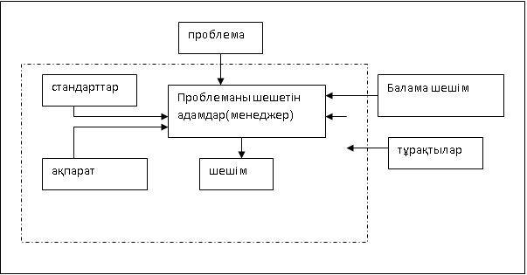
14-сурет. Проблеманы шешу элементтері.

Ағындық және қажетті күйдің айырмашылығы шеішуші критерийге алып келеді. Мысалы, егер күніне 125 шаңғы костюмдерін сату керек болса, ал сауда тек 75 костюммен шектелсе, онда проблеманы шешу ең аз дегенде сауданы 50 костюмге арттыра сатуға жеткізу болып табылады. Осыдан шығатыны 50 костюм шешуші критерий больш табылады.
Әрине ағындық жағдай жоғары деңгейде тұрса, онда қажетті күй осы жағдайды ұстап түру және оны биік деңгейге бекіту керек.
Менеджер әр уақытта балама тпешімді табуға даяр болуы керек. Бұл АЖ көмегімен проблеманы шешу процесінің бірінші сатысы. Менеджерлер өз іс-тәжірибесіне және ақпа-рат жүйесінің компьютерлік емес бөліміне сүйенеді.
Сонымен бірге баламалар акпараттык жүйенің әрқайсысын бағалағанда анықталады. Бұл бағалау барлық ішкі немесе сыртқы шектеулерді карастырады. Ішкілер шектеулі ресурстар формасын қабылдап, ал сыртқы - үкімет тарапынан немесе бәсекелес фирмалар сияқты әр түрлі сыртқы факторлардан болатын қысым формасын алады.
Осы элементтердің барлығы қатысқанда менеджер проблеманың шешілетіне сенімді.
Проблемалар және симптомдар
Проблема жэне симптом арасындағы айырмашылықты оілу өте маңызды. Симптомдар - проблемадан туындаған шарттар. Кейде менеджерлер алдымен симптомды, кейіннен проблеманы қарастырады. Симптомдар өзінің әрекетін ашпағандықтан, менеджерлерді кері байланысқа назар аудартады. Бұл айсбергтің шыңы сияқты, менеджерлер проблеманың себебін анықтау үшін симптомға тереңірек үңіледі. Осындай процедураларды сорттағанда, мысалы, дәрігер аурудың себебін зерттейді. Ауру адам басының ауырғанын айтса, ал ол не себепгерден туындағаньн дәрігер анықтайды.
Менеджерлер пайданың неліктен аз түскендігіне байланысты симптомды анықтағанда, осыған ұксас есептерге тап болуы мүмкін. Оның төмендеуіне не себеп болды? Оның себебін табу проблема болып табылады. Осылай ен әуе« проблеманың себептеріне коңіл бөлген жөн.
Жүйелік әдістің фазалары мен кезендері
Проблеманы жүйелік түрде шешудің ерекше процесін іздестіру Колумбия Университетінің философия ғылымдарының профсссоры Джон Дэвэйдің осы бағыттағы әкеліп тірейді. 1910 жылы ол адекватты пікірталастың шешімді үш сатысын анықтады: проблеманы анықтау, баламалы шешімдерді бағалау, шешімге келу.
Дэвей «жүйелік қарастыру» терминін қолданған емес, дегенмен ол проблеманы шешудің мынадай жолын анықтап берді:
Біріншіден, проблеманы қарастыруды бастау, содан соң шешудің түрлі жолдарын тауып, соңында ең тиімді деген шешімді таңдау керек.
Дэвейдің ұсынған құрылымы көп жылдар бойы пайдаға асырылмады, алайда 60-жылдардың соңы мен 70-жылдардың басында проблеманы жүйелі түрде шешуге деген ынта арта түсті. Компьютер өндірушілері, басқару саласындағы ғалымдар, информатика мамандары менеджерлердің прблеманы шешуде ақпараттық жүйені қолдану мүмкіндіктерін зерттеді.Ақпараттық жүйеніқолдану құрылымыөпроблеманы шешудің тізбектелген сатысы болып табылатын және проблеманы толық түсінуге мүмкіндік беретін, альтернативті шешімдерді қарастыратын және таңдалған шешімнің орындалуын қамтамасыз ететін жүйелік қарастыру ретінде белгілі бола бастады.
Жүйелік қарастыру сатысының саны ақпарат көзіне байланысты өзгеріп отырады. Біз суретте көрсетілгендей үш фазаға топтастырылған он сатыны пайдаланамыз. Әр фаза менеджер қолдануға тиісті шаралардың ерекше түрлерінен тұрады, олар; дайындық шаралары, анықтаушы және шешуші әрекеттер.
1-фаза. Дайындық шаралары.
1-саты. Фирманы жүйе түрінде қарастырыңыз
2-саты. Қоршаған ортамен танысыңыз.
3-саты.Фирманың жүйе астарын анықтаныз.
2-фаза. Анықтаушы әрекеттер.
4-саты. Жүйелі деңгейден жүйе астары деңгейіне көшу.
5-саты.Жүйе элементтерін белгілі тізбекпен талдау.
3-фаза. Шешуші эрекеттер.
6-саты. Альтернативті шешімдерді салыстырыңыз.
7-саты. Альтернативті шешімдерді бағалаңыз
8- саты. Ең тиімді шешімді таңдаңыз
9- саты. Шешімді орындаңыз
10-саты. Шешімнің тиімді болуын қамтамасыз етіціз
14-сурет. Жүйелік қарастырудьщ фазалары және сатылары.
Дайындық шаралары менеджерлерді жүйелі қамтамасы; ету жолымен проблеманы шешуге даярлайды. Анықтаушы әрекетгер шешілуге тиісті проблеманы анықтау және оны толық түсінуден тұрады. Шешуші әрекеттер альтернативті шешімдерді кұру, оларды бағалау, ең тиімді шешімді таңда; оны жүзеге асыру және мәселенің түпкілікті шешімін қабылдаудан тұрады.
Жүйелік қарастыру сатысы қарапайым проблеманы шеш; процесінде жасалынатын көп шешімдер категориясына бел; әдісін қамтамасыз етеді. Аныктаушы және шешуші әрекетге: әрбір сатысы 13-суретте корсетілгендей, ең кемі бір шешімді талап етеді.
Жүйелік қарастыруды колдаиу барьгсында ақпаратгы жүйені негіз ретінде пайдаланады. Акпараттық жүйені эксперттік жүйе және офисгік автоматтандыру секілді жүй астары белгілі бір шешімге негіз бола алады.
Сонымен қатар CBIS жүйе астары бірнеше шешімдерді негізі де бола алады. Жүйелік қарастыру түрлі шешімдерді құрылымын қамтамасыз ететін, проблема мен ақпараттық жүйе арасындағы байланыстырушы көпір ретінде саналады. Енді біз әрбір сатыны жеке-жеке қарастыруга көшеміз.
15-сурет. Компьютерлік ақпараттың жүйе астары: жүйс менеджерге проблеманы шешуге көмектеседі.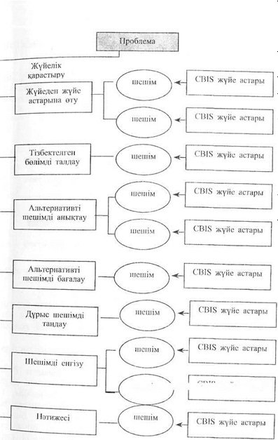

Дайындық шаралары
1-саты-фирмаңызды жүйе ретінде қарастырыңыз.
Өз фирмаңызды жуйе ретінде қарастырған жөн, оны жоғарыда көрсетілген жүйенің жалпы моделін пайдалану арқылы жасауға болады. Фирмаңыздың осы модельге қан- шалықты сәйкес келетіндігін ескеру қажет.
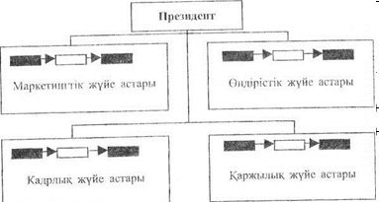
16-сурет. Әрбір функционерлік аймак - жүйе астары.

2-саты-қоршаған ортамен таныстырьщыз.
Фирма өзін қоршаған ортамен өзара байланыста болуын көп көңіл белуі тиіс. Жоғарыда атап еткен сыртқы сегі элемент, фирманың қоршаған ортада ■ жүйе ретіидс қолайл орыаласуын қамтамасыз етеді.
3-саты-фирманың жүйс астарын анықтщыз (салыстырыңыз).
Бірнеше формалар қабылдай алатын фирманьщ басг жүйе астарын аныктау қажет. Менеджер үшін ең онай функционалдык аймақтарды анықтау болып табылады. 9 аймакты 16-суретте керсетілгендей, фирмаиың баспалдақты деңгейдегі жекелеген жүйесі ретінде қарастыруға боладь Фирма ішінде осы функционалдық жүйелердін орналасуы функционалдық ыдырау деп аталады. Фирма жүйесі оның жүйе астарының ең төменгі деңгейіне бөлінген.

2 –кесте -Шешімнің қайта қаралуын қамтамасыз ететін, жүйелік қарастыру фазалары
фаза | саты | шешім
Анықтаушы қимылдар | 1.Жуйеден жүйе астарына өтіңіз  2.Жүйе элементін белгілі бір тізбекпен талдаңыз. | Проблема неде? Жаңа мәліметтер алу аса қажет пе, әлде олр бар ма?  Мәліметтер қалай жинақталады?  Проблема неден туындайды?
Шешуші қимылдар | 3.Альтернативті шешімдердерді салыстырыныз.  4. Альтернативті шешімдерді бағаланыз.  5. Ең жақсы шешімді таңданыз.  6.Шешімді енгізіңіз.  7. Шешімнің ең тиімді болуына бағыт алыңыз | Қанша альтернатив анықталуы тиіс?  Қандай критерий қолданылған жөн?  Әрбір альтернативті критерий қалай бағалайды?  Барлық критерийлер бірдей бағалана ма?  Таңдау жасау үшін ақпарараттар жеткілікті ме?  Критерийге ең жақын болып қандай альтернатив бағаланады?  Шешім қашан енгізілуі тиіс?  Кім бағалауы тиіс?  Шешім қаншалықты мақсатты қанағаттандырады?

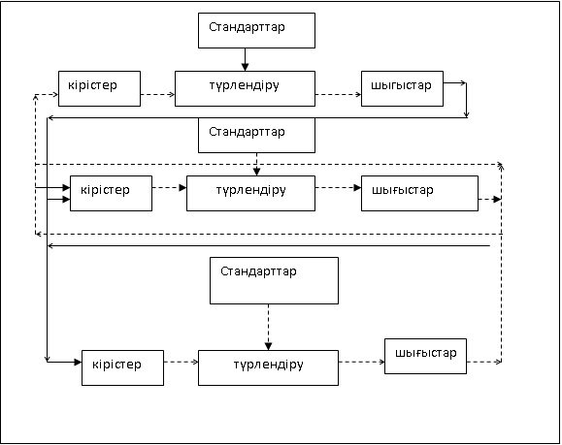
17-сурет. Әрбір басқарушы деңгей - жүйе астары.

Сонымен қатар, менеджер басқару децғейлерін 16-суретте көрсетілгендей, жүйе астары ретінде қарастыра алады. Мұнда жүйе астары езара өте тығыз тәуелді байланыста және ақпарат пен шешуші ағымдармен байланысты болады. Жоғары басшылық ұйымға толық тарайтын шешім қабы дайды. Фирма өз онімі мен қызметтерін теменгі сатыда жа сайды, ал ақпарат ұйым арқылы жоғарыға қарай өтетін қызметті сипаттайды. Содан соң менеджер фирманы осы тұрғыда карастырады да, ондағы акпараттық ағымдардың маңыздылығы түсінікті бола бастайды. Бұл ағымдарсыз басқарудың жоғары денгейі фирманын физикалық жүйесінен шеттеп калады.
Ресурстық ағымдарды фирманың жүйе астарьша бөлуіне негіз ретінде пайдалануға болады. Ұйымның функционалдық формасы мұны белгілі бір деңгейге дейін орындайды. Қаржылық қызмет ақша ағымына маманданса, адам ресурстарының қызметі мамандар ағымьна маманданады.
Менеджер дайындық эрекеттерді құрып, содан кейін кроблеманы шешуге жүйелік қарастыруды қолданады.
Анықтаушы әрекеттер.
Анықтаушы әрекеттер біріншіден, проблеманы түсіну үшін, екіншіден, оның шешімін кабылдауды жақсы түсінуге қажет.
Проблеманы анықтағаннан соң, менеджер шешімі қиын проблеманы жаңа жүйеге тән ерекшеліктерге жақсы бейімдей алатьш жүйелік талдаушыньщ көмегін қажет етеді. Ол екеуі проблеманы түсіну үшін ақпараттық жинақтаушы әдістердің үйлесімін қолданады. Қорытындылар төмендегідей құралдардың көмегімен құжатқа жазылады, бүл құралдарға мыналар жатады: ағымдар кестесі, ағымдар диаграммаларының мәліметтері, т.б.
Анықтау әрекеті екі сатыдан түрады: жүйелі денгейден жүйе астары деңгейіне өту және жүйе элементтерін белгілі бір ретпен талдау.
4-саты~жүйелі деңгейден жүйе астары деңгейіне өту.
Менеджер мәселенің анық-канығын анықтап жатқан уақытта, аналитик жүйемен жұмыс жасауды бастайды; бұл жерле жүйе ретінде фирма немесе оның бір белімшесі алынуы мүмкін. Жүйені талдау жоғарыдан төмен қарай, яғни деңгейден соң деңгейге кешу әдісімен жүргізіледі.
Ең алдымен менеджер жүйенің өзін қоршаған ортасына сәйкестігін зерттейді: яғни ресурстардың жүйе мен оның мен қоршаған ортасы арасында қалаған түрде жүретіндігін; тауар мен қызметтерді қоршаған ортаға өткізу мақсаттарына жүйенің сәйкестігін тексереді.
Жұйенің кез келген деңгейде болатындығын түсіну ка~ жет. Фирманы жүйе ретінде қарастыру шарт емес. Талдау фирманың кез келген жүйе астарына жүргізіле алады.
Содан соң менеджер жүйені жүйе астары жағдайы бой~ ынша галдайды. Жүйе астары реттелінген қызметтік бір-лестікке бірігіп қызмет етеді ме? Барлық жүйе астары жүйе мақсаттары бағытында жұмыс атқарады ма? Мепеджер оеы сүрақгарға жауаи іздейді.
Мұндай кері талдаудың мақсаты - проблеманың себебі туындап отырған жүйенің деңгейіи анықтау болып табылады.
5-саты-жүйе элемеягтерін белгілі бір реттілікпен талдау. Менеджер жүйенің әр элементін ретпен зертгейді. Мәселен, "фирма президенті фирманы қоршаған орта алдында жауапты ма?" деген сұраққа "жоқ" деп жауап берілер болса, онда 17-суреттегі элемент бұрмаланғаны.
Мәселен, маркетинг жөнінде президент маркетинг қызметі және одан әрі қарай төменгі қызметтердің жағдайы жөнінде білгісі келеді делік. Жүйенің әрбір деңгейін талдау проблеманы шешу процесіндегі әрбір элементтін басымдығын бейнелейтін ретпен жүргізіледі. Мысалы 4-элементтегі проблема, 3-элементте бар болса шешілмейді.
1-элемент-бағалаушы стандарттар. Фирма немесе оның ұйымдық бірлігі үшін орындалатын стандарттар әдетте жоспарлар, бюджсг және квоталар арқылы белгіленеді.
Басқарма стандарттар белгілейді және оларға белгілі сипаттар береді. Стандарттар жақсы негізделген болуы тиіс, өйткені олар жүйенің қызмет ету керсеткіші больш табы-лады. Мысалы, егер фирманың мақсаты табыстыд ең жоғары деңгейіне қол жеткізу болса, онда сату көлемінің үлкен болуы жақсы негізделген стандарт бола алмайды. Стадартгар нақты болуы да қажет. Сату көлемінің 20%-ке артуы бұрын соңды мұндай өсу болмаған жағдайда нақты деп есептелмейді. Стандарттар өтe қолайлы және өлшеуге оңай болуы тиіс.
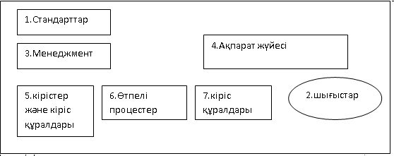
18-сурет Жүйенің әрбір элементі белгілі бір тізбекпен талданады

Егер стандарт ең жоғары пайда больш белгіленсе, онда менеджер бұл стандартқа қол жеткізілгендігін еш уақытта да біле алмайды. Сату пайдасының көлемінің 10%-не жетуі стандартты анағүрлым колайлы стандарт етеді, оған сенім-сіздік аз болады.
2-элемент-жүйе шығыстарын стандарттармен салыстыру. Менеджер стандарттарға келіскен жағдайда, ол жүйенің шығыс жолдарын стандарттармен салыстыра отырып бағалайды. Сонымен, егер жүйе стандарттарға сай болса, онда проблеманы шешудің жүйелік қарастыруды жалғастырудың қажеті шамалы. Менеджер ағындык қызметтегі стандарттарды қайта бағалап жэне қажет болған жағдайда оларды арттырады.
Егер жүйе ез стандарттарына сай болмаса, себебін анық-тау қажет, яғни шешілуге тиісті нроблеманың бар болғаны. Кей жағдайларда ол күтілгендегіден де жақсы қызмет ететін жүйе бола алады.
Жүйенің қалған злементтері проблеманың немесе проблемалардың мүмкін болатын орналасуы болып табылады.
3-элемент-баскаруды бағалау. Жүйені басқару мен ұйымдық құрылым жөнінде нұсқаулар жасалады: басқару комаңдасы құрамы мен сапасы жағынан талапқа сай келеді ме; менеджелер саны жеткілікті ме, олар қаншалықты іскер әрі қабілетті ? Бұл проблеманы шешуші сигналдары мыналар:
1) Менеджерлер жұмыс сағаттарының тым ұзақтығы;
2) қате деп есептелінген шешімдер.
Үйымдық кұрылым проблеманы шешуге кемектеседі ме, әлде кедергі болады ма? Кей жағдайларда жаңа бөлімдер тәртіппен, ретпен белгіленеді. Мысалы, корпоративтік бақы-лау бөлімі қоршаған ортадан ақпарат жинау үшін құрылған.
Егер қызмет етуші баскару командасы мен қүрылымы тұсында проблема шешілетін болса, онда басқару элементі проблема болъпі саналмайды.
4-элемент-акпараттық жүіені бағалау. Кейде мынадай да жағдай болады: жақсы басқару командасы бар болғаны-мен қажетті ақпаратгы таба алмайды. Мүндай жағдайда барлық кажеттіліктерді анықтап, сәйкесінше ақпаратгық жүйе құрыльш, жүзеге асырылуы тиіс.
Осы арада ақпараттың жұтандығы басқарудың нашарлығынан емес пе екен деген сұрақ туындайды. Мүмкін менеджерлер ақпараттық жүйені толық игеріп үлгірмеген немесе жүмыс жайы өте жақсы болып, ақпараттық жүйс екінші орынға ысырылган болуы керек. Бүл жағдай басқарудың нашарлығына қарағанда көніл көншітерлік жай. Акпараттық жүйе проблемасын шешу басқару нашарлығына байланысты проблеманы шешуге қарағанда онай.
5-элемент-кіріс және шығыс кұралдарын бағалау. Жүйелі түрде талдау деңгейіне қол жеткізілгеннен соң, концептуалдық жүйе елеулі қызығушылық тудырмайды және де бүл кезде жүйенің өз ішінде проблема бар екендігі белгілі бо-лады. Жүйенін шығу элементіндегі қүралдар мен осы элемент арқылы қоршаған ортаға ететін құралдарға талдау жасалады. Мысалы, фирмадагы персонал білікті маман ба және жеткізіп берушілерге тапсырыс беріліп алдырылатын материалдар уақытылы жеткізіледі ме?
6-элемент-өтпелі процестерді бағалау. Тиімсіз процедуралар мен осал тәжірибе кірістерді шығыстарға ауыстырудағы қателерге себеп бола алады. Автоматтар, компьютердің құраушыларының дизайны мен өндірісі, компьютер өндірісі - қазіргі кездегі езгертулер проблемасын шешудін жаңа әрекеттері.
7-элемент – шығыс құралдарын бағалау. Екінші сатыда біз жүйеде құрылған шығыстарға көңіл бөлдік. Мүнда жүйенің шығу элементіндегі физикалық ресурстар қамтылады. Мүндай ресурстарға мысал ретінде қоймадағы тауарлар, персонал, қүрал-жабдық, т.б. жатады.
Жүйе образы белгіленгеннен сон проблеманы шешу процесіне тағы бір жәйт кедергі болады. Енді жүйе деңгейінде туындап, жүйе ішінде дамып келе жатқан проблеманы анық-тайық. Әр деңгейде осы жүйе элементтерін белгілі бір тізбекпен зерттейік. Талдау фирма деңгейінен басталады да жүйенің бір элементінен екінші элементіне өтe бастайды. Қажет болған жағдайда талдау тікелей жүйенің ең төменгі деңгейіне өтеді. Бұл деңгей бір элементтен соң келесі элементті зерттеу жолымен талданып проблема туындатып отырған элемент анықталады. Содан соң қажеттілігіне қарай жүйенің келесі теменгі деңгейі талданады.Барлық 7 элементті әр деңгейде талдап отырудьщ қажеті жоқ. Проблема анықталган соң барлық назар осы элементке аударылады. Мысалы президентті фирманың ай сайынғы сауда квотасын орындай алмай отырғандыгы мазаландырған болса, соған сәйкес фир-ма өнімінін өндірісі стандартка сай келмейді. Жүйенін келесі элементі болып саналатын менеджменттің кемшіліктері зерт-теліп, анықталады. Бүл пунктте талдауды фирма деңгейінде жүргізудін, қажеттілігі жоқ, ейткені басқа элементтердің маңыздылығы төмем. Біз әр деңгейде мәніне карай кезек-тілікті сақтай отырып ең алдымен анағұрлым маңызды элементтерді зерттейміз. Проблемалы элементті анықтағаннан соң түсініп онын кемшілігінің себебін зерттеу қажет.
Мәселен, президент маркетинг белімшесіндегі менеджерлер ағындылығының өте жоғарылығы фирманың стандарттарга жетуін тежеуілдететіндігін байқады делік. Енді ол өз назарын фирма жүйесінен маркетинг бөлімшесіне аударады. Маркетинг жүйесін талдай отырып, президент менеджерлердің фирмадан кету себебінің сауда квоталарының қолай-сыздығынан екендігін айқындайды. Проблема стандарттартық маркетингтік менеджментінің ішінде туындап отыр.Үзақ зерттеулер квоталардың қолайсыздыгы маркетингтік зерттеу бөлімінін нашар қызмет етуінен екендігін керсетті: белім менеджерлері қол жеткізуді көздеген маркетингтік потенциалды өлшеу жөніндегі жүмысты орындай алмайды.
Енді президент назарын маркетинг бөлімшесінен маркетингтік зерттеулер беліміне аударады. Ол проблеманы зерттеп, оның ақпараттык жүйеге сәйкес еместігін анықтайды. Маркетингтік зерттеу тәртібін жақсарту қажет. Енді президент проблеманы шешуге кеңіл аудара алады.
Жүйенің ец жоғарғы деңгейлерінде алынғаы мэліметтер -сату көлемінін, төмендігі, нашар басқару, менеджерлердің тез ауысуы және квоталардың қолайсыздығы - маркетиштік зерттеудің ақпараггық жүйесінің нашарлығы - проблемасы жөніндегі белгілер болды.
Менеджердің алдында тұрған басты міндеттердщ бірі -проблеманы анықтау болып табылады. Проблема анық-талғаннан соң оны шешуге болады. Шешу шаралары ықти-мал баламаларды қарастырып, олардың ішінен ең жақсысын таңдау және орындаудан құралады.
Шешүші әрекеттер.
6-саты-альтернативті шешімдерді анықтау.
Менеджер бір проблеманы шешудің әр түрлі жолдарын анықтайды. Бұл тәжірибені, бүрын-соңды кездескен проблеманы шешкен кабілетті менеджер үшін оңай, алайда ойлап табу қабілетінің, интуицияньщ (ішкі түйсігі) да алатын орны ерекше.
Менеджер көбінесе проблеманы көптің көмегімен шешуге тырысады. Ол проблеманы шешкендер формалды емес қызметкерлерге айналады. Әрбір қатысушы өзінің көзқарасын, пікірін білдіреді; бірлескен ұсыныс үлгісі жасалып, осы ұсыныс проблеманы шешуге, жүйелік карастыруға көмегін тигізеді. Toп ішінде пікірталас жүргізіліп, қорытындылар жазбаша түрде тіркеледі.
Альтернативті шешімдерді аныктауға мына тұжырым мысал бола алады: проблема - кәсіпорының қызметінің артып келе жатқан колемін реттей алмайтын компьютер. Мынадай үш альтернативті шешімді қарастыруға болады:
1) осы компьютерге оның мүмкіндіктері мен жылдамдығын арттыру үшін қосымша механизмдер косу қажет;
2) компьютерді анағұрлым қуатты компьютермен ауыстыру;
3) компьютерді жергілікті кіші компьютерлер желіне ауыстыру.
7-саты - альтернативті шешімдерді бағалау.
Барлық альтернативтер - проблеманы шешу тиімділігін өлшеуіші - критерийімен бағаланады. Бағалау критерийі проблеманы шешудің кептеген әдістерін қамтамасыз ете алғанмен, негізгі өлшеуіш -жүйенің өз мақсаттарына жету жолдарын жеңілдететін альтернативі бар деңгей болыгі табылады.
Әрбір альтернативтің артықшьшықтары мен кемшіліктерін ескеру қажет. 2-кестеде компьютерлік үш алътерна-тивасы салыстырылады. Бұл мысалда багалау критерийі мыналардан тұрады: 1) операция құны; 2) пайдаланушыны окыту; 3) жауапкершілік;' 4) сенімділік жөніндегі акпарат; 5) езгеріп тұратын тұтыну талаптарына бейімделу қабілеті.
Кестедегі мысалға қатысты екі пунктты түсініп алу қа-жет. Біріншіден, бағалау критерийі бір проблемадан келесі проблемаға қарай өзгеріп отырады. Екіншіден, альтернатива-ларды сандық түрде бағалау мүмкіндігі. Мысалы, бірінші альтернативі үшін "Операциялык шығындар айына 600$-дан аспауы тиіс" деген шешімнен гері, "Аз мөлшерде арттыру" деген шешім белгілеген үтымды. Сандық елшеу бағалауды жеңілдетеді. Әрине, сіздің сандық бағалау жасау жақсы қосымша мәліметтеріңіз болуы керек, ал мүндай мәліметтерді алу оңай емес.
8-саты-ең тиімді шешімді таңдау.
Басқару теоретиктсрі менеджердің альтернатив таңдайтын үш жолын анықтады:
• Талдау - таңдауларды үйымдастыру мақсатындағы нэтижелерін ескере отырьш жүйелі түрде бағалау.
• Пікір - жекелеген менеджердің ойлау процесі. Мысалы, ендіріс женіндегі менеджер математикалық моделі бойынша үсынылған жаңа жоспардын жасалуын бағалауда өз тәжірибесі мен интуициясына сүйенеді.
• Мәсіле жасасу - бірнеше менеджерлер арасында келіссөздер жүргізу. Мысалы, атқарушы комитеттің мүшелері арасында ақпараттық жүйелердің қайсысы алдымен орын-далуы тиіс екендігіне қатысты пікір алмасу.
9-саты-шешімді орындау.
Проблема ең тиімді шешуді таңдау арқылы гана шсшіл-мейді, оны орындау қажет. Біздің мысалымызда талап етіле-тін компыотерлік күрал-жабдықты енпзу қажет.
10-саты-шешімнің тиімділігін қамтамасыз ету. Менеджер шешімнің жоспарланып отырған нәтижеге әкелетіндігіне кез жеткізуі тиіс. Шешім үмітті ақтамайтын болса проблеманы шешу кезеңдерін қайталау қажет. Содан соң келесі шаралар жасалады. Бұл процесс менеджердің проблеманың шешіміне көңілі толмайынша қайталана береді.
2 кесте Альтернатив бағасы

Көрсеткіштер | 1-альтернатив Бар жүйенің көтерілуі | 2-альтернатив Ірілеу жүйе енгізу | 3-альтернатив Желіге миникомпьютерлер енгізу
артықшылыұтары | Операция құнының аз көтерілуі. Қолданушыны оқытып қажетті жоқ.  Мәліметтердің максималды қауіпсіздігін қамтамасыз етеді. | Ақпараттық талапқа сай мәліметтердің қауіпсіздігі  Тұтынушы қажеттілігінің өзгерісіне тез үйренеді | Операция құнының біршама көтеруі  Тұтынушы қажеттілігінің өзгерісіне тез үйренеді
кемшіліктері | Ақпараттық талапқа сайлылығы жоғары.  Тұтынышылар қажеттілігі өзгерісіне беймделудің жетіспеушілігі | Операция құнына үлкен қызығу шышық. Қолданушыға үлкен дайындық қажет етіледі. | Қолданушының біраз дайындалуы қажет. Тұтынушылар қажеттілігінің өзгерісіне деген байыпты сезімталдық. Мәліметтер қауіпсіздігінің проблемалары

Проблеманы шешуге ықпал ететін факторлар.
Әрбір менеджердін проблеманы шешуде өз жеке стилі болады, бұл жекелеген өзгешеліктер бойынша топтастыру жұргізуге мүмкіндік береді және де бұл проблеманы сезі-нуге, ақпарат жинауга және оны пайдалануға байланысты болады.
ІІроблеманы сезіну. Проблеманы сезіну, түйсінуіне қарай менеджерлер 3 категорияға бөлінеді:
•Проблемадан қашушы. Бұл менеджер позитивті пози-цияны иеленіп, барлығы да жақсы деп сендіреді. Ол өз күш жігерін ақпараттан бас тарту жолымен немесе оларды жоспарлаудан бас тарту арқылы проблемаларды жауып тас-тауға жұмсайды.
•Проблеманы шешуші. Бұл менеджер проблемаларды іздемейді де олардың туындауына жол бермейді. Егер де проблема туындар болса, ол оны шеше алады.
• Проблеманы іздеуші. Мұндай менеджер проблема-ларды шешуден қуат алады және оларды іздеп табады.
Ақпарат жинау. Сонымен қатар менеджерлер өздері түсініп отырған проблеманың альтернативалардын қалай тауып дамытатындығына қарай да бөлінеді. Менеджерлер ақтта-рат жинау жүйесінің екеуінің бірін қолданады, я олар жалпы көлемді анықтайды, немесе олар ақиаратты бөліп қарастырады.
• Нұсқаушы стиль. Менеджердің бұл типі өзіне және өзінің мүддесіне байланысы жоқ ақпараттың барлығын ескер-меу арқылы басқарғанды жөн көреді.
•Қабылдағыш стиль. Менеджердің бұл типі барлығын көріп, біліп, ақпараттың езіне және осы үйымдағы басқа тағы біреу үшін маңызы барлығын карап шығуды жөн санайды.
Акпаратты пайдалану. Менеджерлер арасында сонымен қатар проблеманы шешуде ақпаратты пайдаланудың екі түрлі стилін ұстану тенденциясы байқалады.
•Жүйелік стиль.Менеджерлер проблеманы шешудін алдын ала реттестіріліп жазылған әдісі - жүйелік қарастыруға көп көніл бөледі.
• Интуитивтік стиль. Менеджер белгілі бір әдісті ұстанбай, жағдайға қарай қажет әдісті пайдаланады.

8 Тақырып. Бизнестегі ақпараттық жүйенің өмірлік циклы: Жүйенің өмірлік циклының шеңберлік моделі. Жүйені жоспарлау, талдау, жобалау, енгізу, пайдалану кезеңдері

Жоспарлау фазасы жүйелік талдау көмегімен мақсаттар және жүйенің қызметгерін анықтаудан басталады. Бақылау механизмі орнатылған деп менеджер ақырғы есептің қойы-луын анықтаған кезде есептеуге болады.
Талдау фазасы қолданушылардың ақпараттық қажеттіліктерін анықтайды. Жүйелік зерттеу керсеткендей жаңа жүйе менеджердің проблемаларын шеше алатын және жос-парлайтын, ұсыныстар дайындайды.
Жобалау фазасы (дизайн) жаңа жүйеге керекті процестер мен мәліметтерді анықтайды да, жобалауды жүргізуге техникалық жабдыктардың арасынан ен жақсыларын тандайды. Құралдык үсыныс менеджерге енгізу фазасын анықтауды қабылдауға көмектеседі.
Енгізу фазасы көптеген қосымша ақпараттық мамандарды кажет етеді. Олар қагаздағы жобаны техникалық және программалық жабдыққа айналдырады және оған керекті құрал-жабдықты дайындап, қолданушыларды оқытады.
Қолдану фазасынын кезінде аудит жүргізіледі. Ол жүйе өз міндеттерін атқарып жатқанына көз жеткізу үшін және акпараттық мамандар жағынан жүйеге күтілген көмекті беріп отыр ма деген сүрақтарға жауап беру үшін қажет.
Жүйенің өмірлік циклы - жүйелік қарастыруды АЖ дамыту және колдану есептеріне қолдану және адамның аз араласуымен жүйенің жылдам дамуына әсер ететін модель.
Жүйенің өмірлік циклы - ақпараттық жүйені енгізген кезде болатын эволюциялық процесс. Бүл ақпараттық ғасырдың барлық жағына дәстүрлі енгізушілік көзкарас және ұсынылған есептерге қатысты ғалымдар мен мамандардың жалпы келісімі. Жалғыз келіспеушілік қадамдардың саны мен атауларьшда пайда болады.
19-суретте жүйенің омірлік циклының интерпретациясы керсетілген. Жүйенің өмірлік циклының бес фазасы бар олар жоспарлау, талдау, жобалау, енгізу жэне колдану.
Аталғандардың бірінші тұрған төртеуі жүйелік дамуға арналған. Олар айлар мен жылдар арқылы өлшенуі мүмкін және ол үлкен зардап шегеді. Бұл жүйенің уақытша қолданылу периодының үзақтылық дәрежесіне байланысты. Кейбір жүйелер 25-30 жыл қолданылса, кейбіреулері бірнеше апта немесе айлардан кейін қолданудаи шықкан. Қолдану фазасының кезінде жүйеге көмек керек. Ол жүйенің жүмыс істейтін қалыпта ұстауға көмегін тигізеді. Екінші жағынан, егер жүйе көмекті жалғастыруға қолайсыз болса және менеджмент жаңартылған басқа жүйені дамытуға уақыт келді десе, жұйенің өмірлік циклы қайталынады.

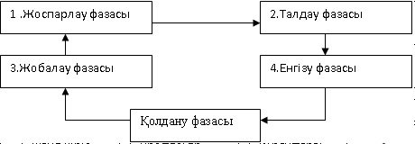
19-сурет. Жүйенің өмірлік циклынын шеңберлік моделі.

Жүйенін өмірлік циклдерінің біріншілері жүйелік талдау көмегімен ақпаратгық қызмет көрсететін белімдерінің менеджерлері программист және т.б. арқылы басқарылған. Фирмалардыц барлығында жауапкершілік осы деңгейде ұсталынады. Бірақ жақындағы тенденция бойынша жауапкершілік жоғары және төменгі деңгейлердің мойнында. 20-суретге жүйенің өмірлік цикл менеджментінің иерархиялык табиғаты көрсетілген. Көп фирмалар атқарушы комитеттен төмен арнайы бір комитет құрады да, ол барлык жүйелік жобаларға бақылау жасауды өз мойнына алады. Комитет басқаруды, жетекшілікті және тексеруді қамтамасыз етуді қолға алғанда ғана ол басқарушылық комитет деп аталынады.Комитет салыстырмалы тұрақты болып тұрады және онын. қызметкерлері президент ауыстырмағанға дейін қызмет етеді. Тұрақты қызметкерлер - ол әрбір функционалдык аймақтағы күшті орындаушылар. Оған ақпараттық қызметкерлер де кіргізіледі.
Басқарушылық комитет келесі 3 функцияны атқарады:
•фирманың стратегиялық мақсаттарына жетуге компьютерлік көмекті көрсету саясатын жүргізеді;
• аудиторлық кызметкерлер арқылы фискалды бақылау жүргізеді;
• компьютерді пайдаланған кездегі пайда болатын келіспеушілікті шешеді.

Басқарушылық комитеттің қызметі - атқарушы комитет арқылы тағайындалатын стратегияны жүргізу және ақпараттық ресурстар үшін стратегиялық жоспар құру болып табылады. Басқарушылық комитет - бұл фирманың ақпараттық ресурстары барлық қолданушылар және оны керек ететіндер үшін қолайлы жағдай жасайды.Басқарушылық комитет жүйелік дамуға қатысты негізгі шешімдерді қабылдағанмен, ол жүйенің бөлшектерінін жұмысымен кей кездерде ғана соқтығысады. Бұл жауапкершілік жобалық топтарға жүктеледі. Ол топтарға фирманың ақпараттық және аудиторлық бөлімдері кіреді. Топтың жұмысы басқарушы арқылы басқарылады. Ол жобаның даму жолына бақылау жасайды да, басқарушылық комитеттің саясатын жүргізеді. Ол саясат жұмыс аяқталғанға дейін жүмыс істейді. Жобалық топ ену аяқталғанда басқарушылық комитетке қарағанда тез уақытта тарап кетеді.
Жоспарлау фазасы.
Бұл фазада келесі проблемалар шешіледі:
Жоба масштабын анықтау. Қандай ұжымдық қызмет немесе жүйе бірліктері енгізіледі, ал қандайлары енгізілмейді?. Бұл ақпарат қажетті ресурстар көлемінің алғашқы бағасын аныктайды.
Жүйе мақсаттарына жету үшін кептеген әр түрлі проблемалар шешіледі. Оларды логикалық ретке келтіру кажет.
Бақылау үшін база жасау. Орындаудың анықталған деңгейлері мен өлінеу әдістері ертерек жасалынуы тиіс.
Графикалық модель (21-сурет) орындауға қажеіті әр қадамды көрсетеді, және басқарушылық комитеттің, менеджердің, жүйелік аналитиктің жауапкершілігін анықтайды.
1. Проблеманы айқындау. Әдетте фирма менеджерлері арқылы жүйенің қажеттіліктері анықталады. Кей кездерде бұл мезгілде ақпараттык қызмет орталығынан мамандар қажетті ақпаратты енгізеді.

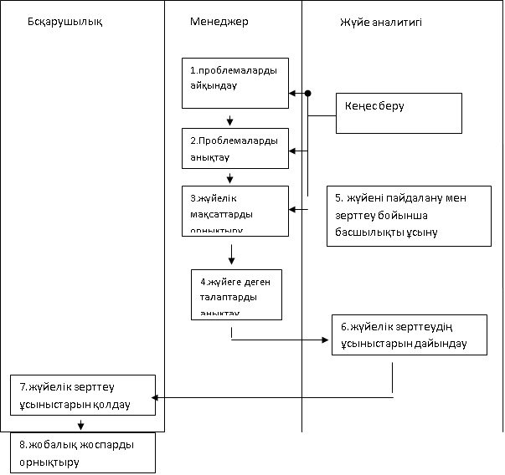
21-сурет. Жоспарлау фазасының қадамдары

2.Проблеманы анықтау. Проблеманы шешу үшін менеджер ол проблеманы жақсы білуі керек. Бірақ ол проблема туралы барлық ақпаратты жинауға тырыспайды. Ол тек ғана сол проблема бар жерді ғана анықтайды. Менеджер мен аналитик бірге жұмыс істейді. .
3.Жүйелік мақсаттарды орнату.Менеджер және жүйелік аналитик қолданушылардың сүраныстарын канағаттандыру үшін қызметгер мен мақсатгар тізімін жасауы керек.
4.Жүйеге сұранысты анықтау. Жаңа жүйе фирма басшыларының, қоршаған ортаның беретін анықталған сұраныстарынан тыс жұмыс істемейді (мысалы, белгілі уақытта салық жайлы есеп беру).
5.Жүйені зерттеуді және қолдануды басшылыққа беру. Жүйелік аналитик басында менеджердің кеңесшісі ретінде қызмет етеді де, содан кейін, жинаулы ақпаратты колдана отырып үсынылған жүйенің қолданылуын және зерттелуін жүргізетін адамдар тобын дайындап үсынады.
6.Жүйелік зерттеудің ұсыныстарын дайындау. Егер зерттеу мүмкіншіліктері жобаны жалғастыру керектігін көрсетсе, онда аналитик басқарушылық комитеттің көмегімен келесі алғашкысынан жақсы жүйені жасауға ұсыныстар дайындайды. Бұл ұсыныстар менеджерге оны құру немесе қүрмау туралы шешім қабылдауға көмектеседі (шығында болу немесе болмау).
7. Жүйелік зерттеу ұсыныстарын қолдау. Менеджер мен басқарушылық комитет ұсынылған жобаның барлық қарсылықтары мен жақтауларын және жүйе дизайнын салыстыра отырып, оны қабылдау керек пе, жок әлде керек еместігін шешеді. Сонда мына сүрақтарға жауап алынуы керек: ұсынылған жүйе өз міндеттері мен мақсаттарын орындай ма, сонымен қатар жүйенің ұсынылған жобасы басқарудың ең жаксы тәсілі болып табылады ма?
Егер шешім қабылданса, онда жоспарлау фазасының қадамдары жалғасады; егер шешім қабылданбаса, онда көңіл қайтадан алғашқы қадамдарға аударылады.
8.Жобалық жоспарды орнату. Басқарушылық комитет жобаны бақылап отырады. Бакылау езімен не істеу керектігін, орындаушыларды және дайындық мерзімін қамтиды. 4-кестеде осы сұрақтарға қалай жауап беру керектігін көрсететін мысал келтірілген.
Аталынған тапсырмалар маркетингті менеджменттің «Өнім тізімін шығару» мәселесін шешкен уақытта және математикалық моделді дамытқан кезде пайда болуы мүмкін. Осындай тапсырмаларды орындауга кететін уақыт көлемі жекеше айлық бірліктер арқылы өлшенеді (жекеше ай-күнтіз-белік айдың бәрінде жұмыс істейтін әр адам үшін уақыт көлемі). Бірнеше жұмыскерлерді бір тапсырманы орындатуға жібергенде, күнтізбелік айдың бірліктерін төмендететін шараларды ескеру қажет.

4-кесте. Жобалық жоспар

Функционалды жүйе астары: Маркетинг
Жүйе астары: Өнім
Мақсат моделі: Өнімді шығарып тастау

Тапсырма астары | Жауаптылар | Жұмсалынған уақыт (жекеше алынған ай)
ІІІығару критерийі | Жүйелік аналитик, тауар менеджері | 0.75
Шығарылымға ақпараттық талаптар | Жүйелік аналитик, желі маманы, тауар менеджері (тауар тану-шы) | 0.25
Кіріс мәліметтеріне талаптар | Жүйелік аналитик, МБ администраторы | 0.50
Жаңа жүйенің құжат-тамасын дайындау | Жүйелік аналитик | 2.50
Желіні қарастыру | Желі маманы | 1.50
МБ-пы әзірлеу | МБ администраторы | 0.50
Шолу жобасы | Тауар менеджері, жүйелік аналитик | 0,25
Программалық жабдықты дайындау | Программист | 1.00
Программалау | Программист | 1.25
Программаны байқау | Программист, опсраторлар | 0.75
Программаны қабылдау | Тауар менеджері | 0.50
МБ-ны дайындау | МБ администраторы | 2.00
Пайдаланушыны оқыту | Жүйелік аналитик | 0.50
Моделге көшу | Оператор | 0.75

Жүйенің жобасын көрнекі корсету үшін және жүйе элементтерінің байланысын анықтау үшін неше түрлі графтар мен диаграммалар қолданылады.
Жоспарлау аяқталғаннан кейін менеджерлердің ақпараттық мамандардың және басқарушылық комитеттің көңілі жаңа жақсартылған жүйе қүруға аударылады. (22-сурет )

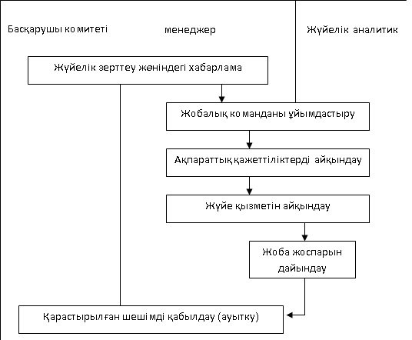
22-сурет. Талдау фазасы.

Талдау фазасы
Жүйелік зерттеу туралы хабарландыру. Қызметкерлердін ынтымақтастығына кепіл болу үшін менеджмент жаңа жүйені құру мақсатын түсіндіру кезінде онымен қатынас жасау керек (жазбаша жәнс ауызша) және фирма мен қызметкерлерге жүйенің тиімді болу жағдайын жасау керек.
Жоба жасау командасының үйымы. Жуйелік зерттеуді басқару үшін пайдаланушылардан, МБ әкімшілігінен және аудиторлардан тұратын жоба жасау командасы шақырылады. Жоба жетекшісін көбінесе пайдаланушылар тағайындайды.
Ақпараттык тұтынудың айқындамасы. Акпараттык тұтынудың анықтамасы - аналитиктің жекелеген сұрақ, бақылау жасау, іздеу жолымен әртүрлі ақпаратты жинауды және оқытуды айтады.
Жүйе қызметінің анықтамасы.Ақпараттық талап ету анықтамасы - жуйеге орындау ке-рек болатын қызметті анықтау болып табылады. Олар жоспарлау фазасында тұжырымдалған татюырмаларда және жүйенің мақсаттарына таралады.Жобалау жоспарындайындау. Жүйелік аналитик жоба жоспарын мына үлгіде дайындайды:
тапсырманың қыскаша бейнеленуі;
кіріспе;
проблеманы анықтау;
жүйенің мақсаттары мен тапсырмалары;
жүйе функциясы;
мүмкін болатын жүйелік альтернатив;
жоба дизайнының кепілдемесі:
тапсырма;
еңбек ресурстарына қажеттіліктер;
жұмыс жоспары;
есептелінген баға;
куту нәтижелері және жуйенің әсер етуі:
фирманын ұйымдық құрылымына;
фирма қызметтеріне;
фирма ресурстарына;
жоба жасау фазасының дамуының жалпы жоспары және енгізу;
қысқаша қорытындылар.
Құрылған жобаны қабылдау. Менеджер және басқару комитеті ұсынылған жобаның жоспарын бағалайды және оны қабылдайтынын немесе қабылдамайтынын шешеді. Егер жоба қабылданбаса, онда басқа талдау жасалынады немесе талдау қаралынбайды. Егер жоба қабылданса, онда ол жобалау фазасына өтеді.
Жобалау фазасы.
Жаңа жүйенің талабымен танысқаннан кейін жоба жасау командасы процестің анықтамасын және жұмысқа керекті мәліметтерді қабылдайды. Жүйенін жобауы пайдаланылатын жабдықтың әр түрін жүйеге кірістіруі мүмкін. 23-суретте жоба жасау фазасының сатылары көрсетілген.
Жобалаудың жобалау жоспары:
есептің қысқаша мазмұны;
кіріспе;
проблеманы анықтау;

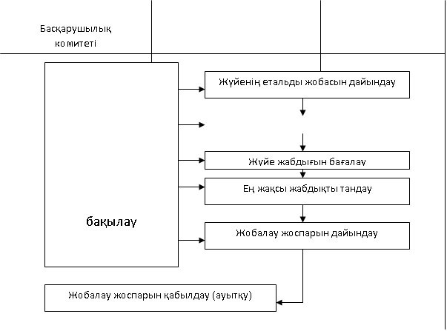
23-сурет. Жоспарлау фазасы

мақсаттар мен тапсырмаларды анықтау;
жүйе қызметтері;
жүйелік жоба:
жалпы сипаттама;
жабдықтың конфигурациясы;
ұсынылған жоба:
ұсынылған тапсырма;
еңбек ресурстарына қажеттіліктер;
жұмыс жоспары;
есептелген баға;
жүйенің әсер етуі және күтілген нәтижелер:
фирманың ұйымдық құрылымына;
фирма қызметтеріне;
фирма ресурстарына;
енгізу фазасының жалпы жоспары;
қыскаша қорытындылар.
Енгізу фазасы. Бұл фазада жоба тек текстік және графикалық түрде болады. Интеграцияға енгізу жүмысшы жүйені өндіру үшін дайындалған физикалық және концептуалдық ресурстарды қамтиды. (24-сурет)
Енгізу жоспары.. Жоспарлау, талдау және жоба жасау фазасынан кейін тексеру механизмі қойылған, яғни жаңа жүйенің жұмыс істеуіне не қажеттің бәрі қойылған. Бір ғана фаза қалады, ол фаза енгізу фазасы. Басқару комитеті, менеджер және ақпарат мамандары фазаны енгізудің нақты жоспарын жасайды.
Енгізуді хабарлау. Басқару комитеті менеджер арқылы жаца жүйе жобасын енгізудің басталуын хабарлайды. Хабарлаудың мақсаты - пайдаланушыларды жаңа жүйе жобасын енгізу шешімімен хабардар ету.
Ақпараттық жабдық алу. Ақпараттык мамандар жана жүйенін барлық талап етулеріне жауап бере алатын үйлесімде жабдықтаушылармен қойылған компьютерлік жабдыққа толық жауапты. Техникалық құралдың дайындау және онымен қамтамасыз ету мерзімдері бекітіледі. Егер менеджердің шешімі фирманың стратегиялық бизнес жоспарына әсерін тигізсе, онда басқару комитетінін келісімін талап етуге болады. Тек олардың рұқсатынан кейін ғана фирма сатып алуға және компьютерлік жабдықты орнатуға тапсырыс береді.
Программалық жабдық дайындау. Бұл қадамның басында фирма өзінің программалық жабдығын жасайтынын немесе дайын жалпы жүйелік программалық жабдығын қолданатынын шешеді. Егер фирма бірінші нұсқаға тоқталса, онда программист программа жазу үшін жүйелік аналитик дайындаған құжатты қолданады.
Мәліметтер базасын дайындау. Мәліметтермен байланысты қызметке, атап айтканда, МБ дайындығына МБ әкімшілігі жауапты. Сонымен қатар ол МБ-ның жүйелік басқаруын таңдауда маңызды орын алады.
Қызмет көрсетудің физикалық жабдығы. Бұған жүйені пайдалану қолайлылығы, атап айтқанда: қауіпсіз жабдықталынған арнайы ғимарат, температура мен ылғалдылықты ба-қылау от қауіпсіздігін тексеру және т.б. кіреді. Мұндай ғимаратты салу (дайын орынды қайта жабдыктау) кұрылысы жалпы жобалық жоспармен сәйкес келетін графикпен болу керек.
Қолданушыны оқыту. Жана жүйеде көп адамдар жұмыс істейді: біреулері жүйемен жұмыс жасайды, кейбіреулері олардың кызметін және өнімін пайдаланады. Бірак олардың бәрі жүйедегі өз орындарын және жүйе оларға қандай пайда беретінін білу керек. Оқыту фирма қызметкерлері үшін қалай ұйымдастырылса, фирмадан тыс адамдарға да солай болуы мүмкін. Оқытудағы талап етулер өмір айналымының басында оқу бағдарламалары белгілі бір анықталған мерзімге дайындалган деген образбен көрсетілуі керек.
Жаңа жүйеге өту. Ескі жүйенің пайдалану процесінің тоқтатылуы және жаңа жүйені пайдаланудың басталынуы өту деп аталады. Өтудің үш әдісі бар: жеделдетілген, біртіндеп және параллель. 24-сурет.
24-сурет. Ескі жүйеден жаңа жүйеге өту.
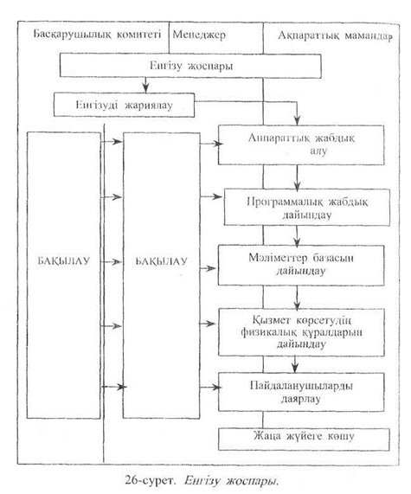
Жеделдетілген өту. Белгілі бір анықталған кунде ескі жүйеден жана жүйеге өтудің қарапайым әдісі. Бірақ бұл әдіс кіші жүйелерде және фирмада іске асырылады.
Біртіндеп өту. Жаңа жүйеге өту кезінде біраз уақыт ескі жүйенің қандай да бір белігі колданылады немесе ескі жүйенің жұмысы кезінде жаңа жүйенің мүмкіндіктерін бір-тіндеп қолданады.
Параллель өту. Бұл жерде жаңа жүйе толығымен тексерілгенше орнатылған ескі жүйенің сакталынуы талап етіледі. Бүл әдістің мүмкін болатын сәтсіздіктері болса да, екі жүйе бірдей сақталынатын ең тиімді әдіс болып табылады. Өту - жүйенің өмірлік циклінін даму стадиясының соңын және жүйені тікелей пайдаланудың басын көрсетеді.
Пайдалану фазасы.
Бұл фазада үш қадам болады. 25-сурет.

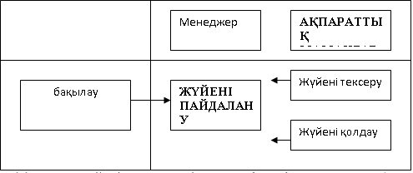
25-сурет. Пайдалану фазасы

Пайдалану жүйесі. Жоспарлау сатысында анықталған мақсаттарға жету үшін қолданушы жүйені пайдаланады.
Жүйені тексеру. Жүйенің пайдалануды қалай қанагат-тандыратынын анықтау үшін тексеру деп аталатын жүйеінн ресми түрдегі зерттелінуі жүргізіледі жэнс ол информатик-мамандармен немесе фирманың ішкі аудиторларымен жүргізіледі. Кейбір жағдайларда олар екеуі де жеке тексерулер жүргізе алады. Тексеру нәтижелері ақпарат мамандарына, басқарушылық комитетке жэне пайдаланушыларға беріледі. Бұл процесс жыл сайын жүйені пайдалану уақытында қайталанып отырады.
Жүйені қолдау. Жүйені қолдану кезінде ақпарат мамандары жүйеге керек қолдауды үш бағыт бойынша қамтамасыз ету керек.
Қатені түзету үшін. Жүйені тексеру кезінде табылмаған техникалық және программалық қателер оны қолдану кезінде пайда болуы мүмкін.
Ағынды жүйені қолдау үшін. Уақыт кезегі келгенде жүйенің коршаған ортасындағы жобаға немесе программалық жабдықпен өзгертулерді талап ететін өзгерістер болады.
Жүйені толық жетілдіру үшін.. Менеджер жұмыс кезінде жүйенің толық жетілу жолын көреді. Оның ұсынысы жүйені толық жетілдіретін және сәйкес өзгертетін информатик-мамандарына беріледі. Жүйені өзгертудің қандай да бір кезеңінде менеджердің одан да жаңа жүйе жасаған тиімді деген ұсынысы пайда болады және бұдан кейін цикл қайталана береді.

